**TUGAS PRAKTIKUM PEMROGRAMAN BERBASIS WEB**

Untuk Memenuhi Tugas Praktikum Berbasis Web



Dosen:

# Adi Wahyu Pribadi, S.Si., M.Kom

Sulis Afryanti Lubis- 4522210024

**PROGRAM STUDI TEKNIK INFORMATIKA**

**FAKULTAS TEKNIK UNIVERSITAS PANCASILA**

**2024**

Link Github :

# 1. Landing Page Buku Tamu

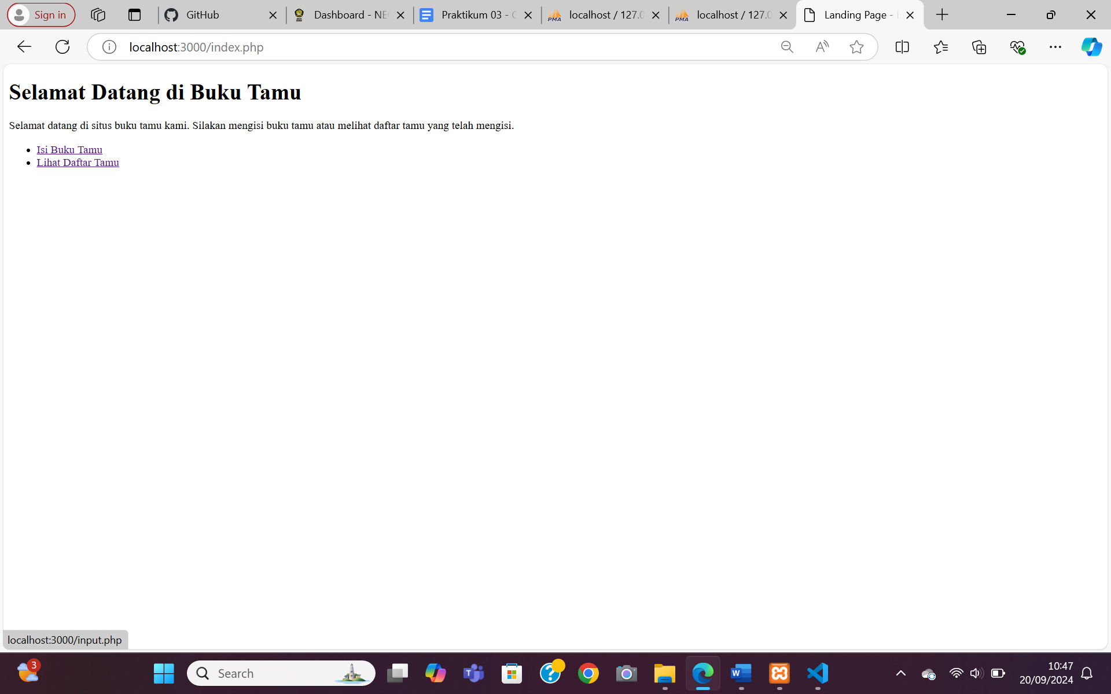

# 1. Halaman Isi Buku Tamu - Menginput form dibawah

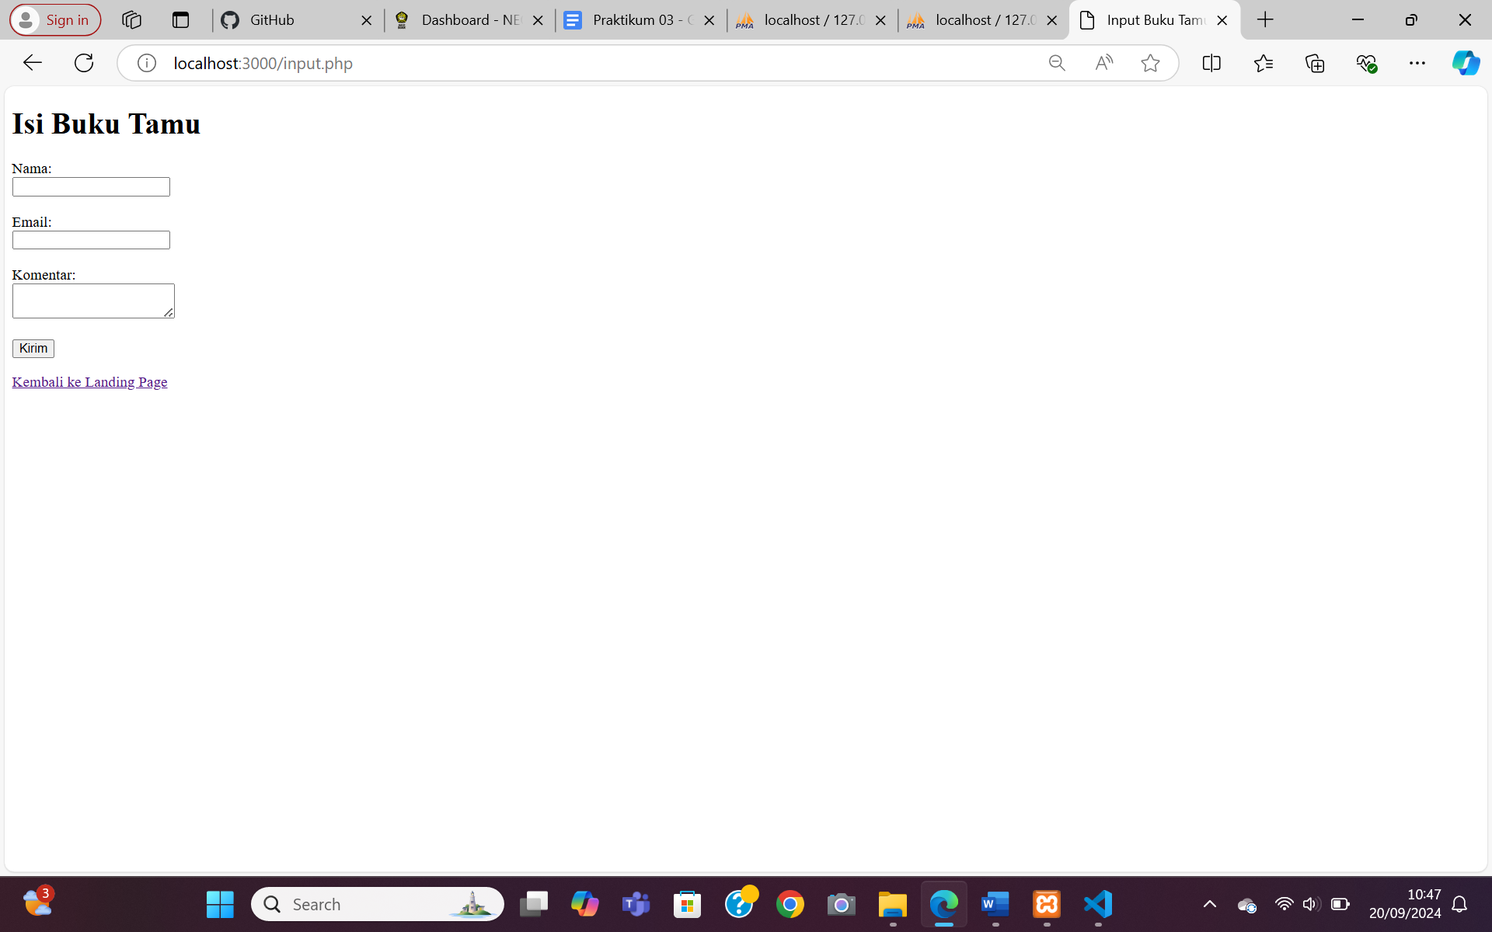

# 2. Halaman Daftar Buku Tamu yang berisi daftar yang telah di input di isi buku tamu

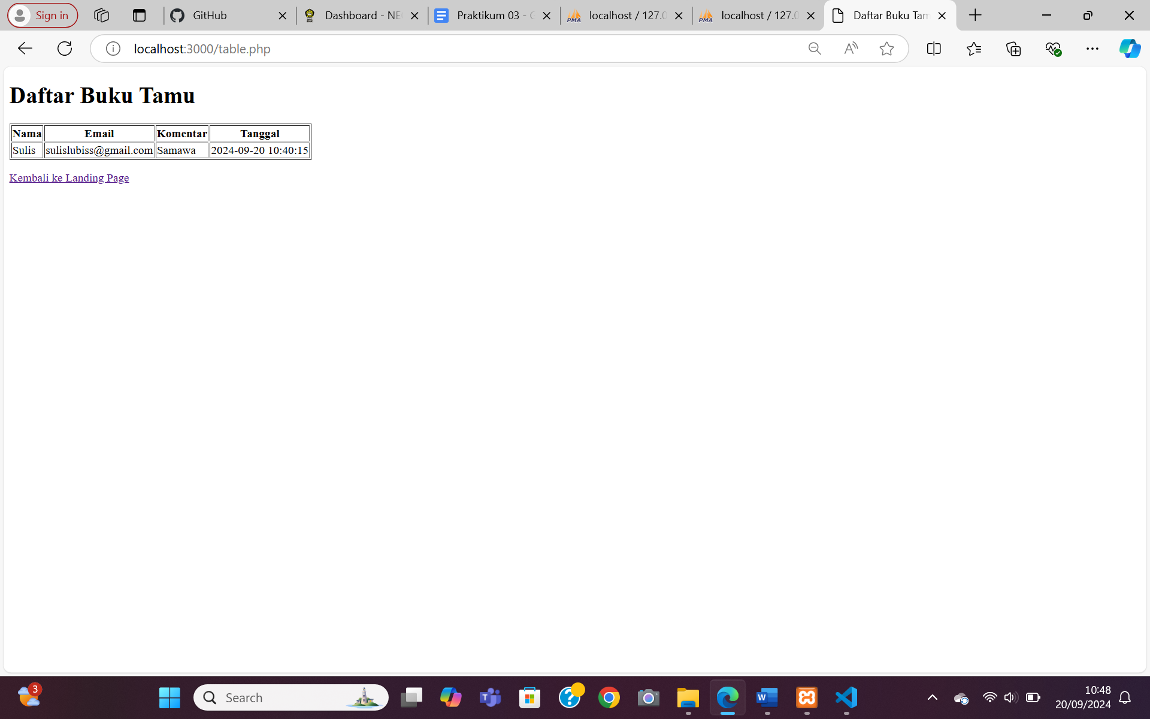

# 3. Database Buku Tamu yang berisi daftar yang telah di input di halaman isi buku tamu

